


УПАТСТВО ЗА НАЈАВА НА СИСТЕМОТ ЗА УПРАВУВАЊЕ СО УЧЕЊЕ ЗА УЛОГАТА „СЛУШАТЕЛ“

ID: iV Верзија: 1.0

Упатство за користење на системот за управување со учење за улогата “Слушател”

Содржина

1. Форма за најава ...................................................................................3

2. Одјавување од системот.......................................................................5

Ниво на класификација: Комплетирана | Наслов: Упатство за најава на системот за управување со учење за улогата „Слушател“ | ID iV
 |  | Верзија 1.0

Страна 2
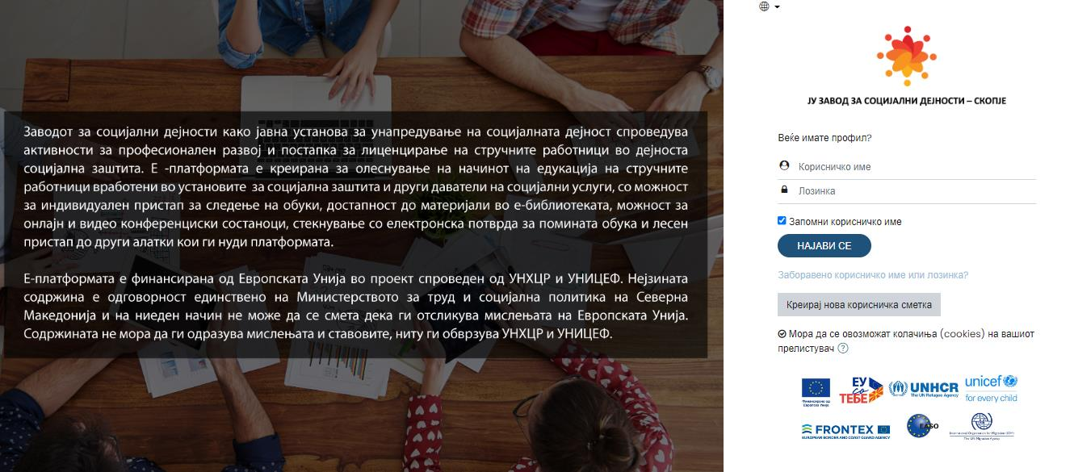
Упатство за користење на системот за управување со учење за улогата “Слушател”

1. Форма за најава

Пристапете кон веб страната: https://e-obuki.zsd.gov.mk/login/index.php преку Вашиот веб прелистувач. Со Вашиот пристап се отвора страна на која треба да се внесат корисничко име и лозинка како на Слика 1.

Слика 1 - Најава на системот

За да се најавите, внесете го Вашето единствено корисничко име и лозинка во соодветните полиња и потоа притиснете на обележаното копче - “Најави се”. Откако успешно ќе се најавите, веќе имате пристап до платформата и едукациите.

Доколку не сте регистрирани на системот, можете да се регистрирате со притискање на

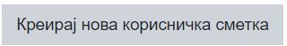
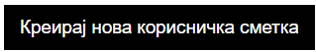
копчето , по што ќе се отвори нова страна како на Слика 2. Тука потребно е да ги пополните сите полиња, како корисничко име, лозинка, електронска адреса, име, презиме, пол, работно искуство, да изберете каде сте вработени, име на установата, стручен профил, и на

крајот да го внесете кодот за верификација, кој е ISA61. и да притиснете на копчето
Откако ќе притиснете на копчето, ќе ви пристигне порака на внесената валидна електронска адреса, за потврда на корисничката сметка, по што ќе можете успешно да се верификувате и да се најавите на системот.

Ниво на класификација: Комплетирана | Наслов: Упатство за најава на системот за управување со учење за улогата „Слушател“ | ID iV
 |  | Верзија 1.0

Страна 3
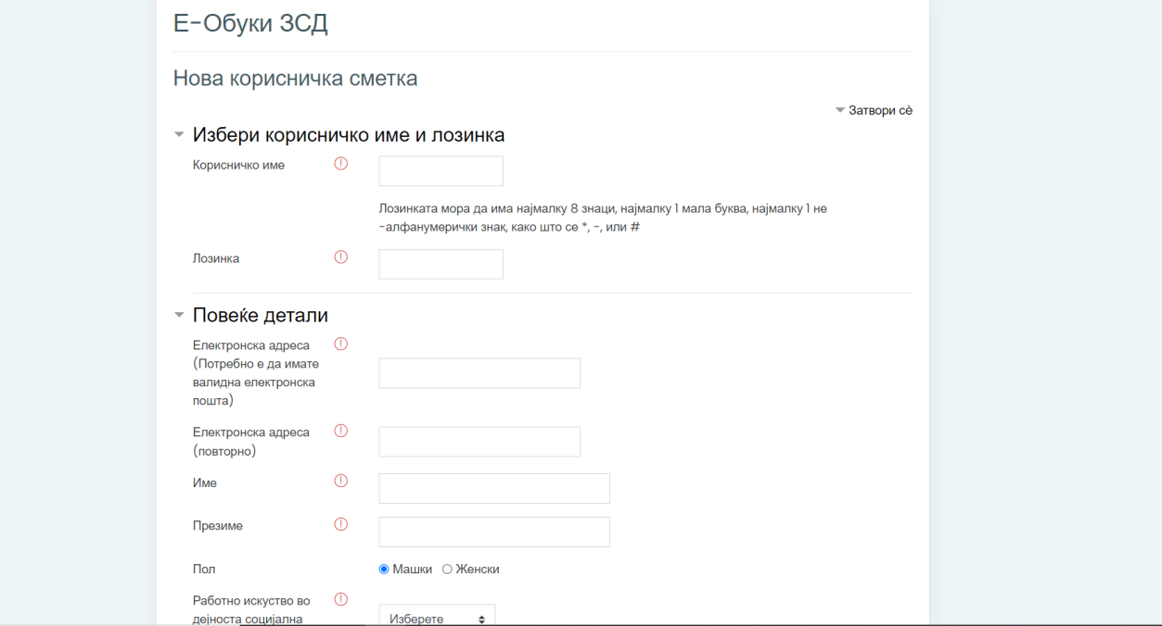
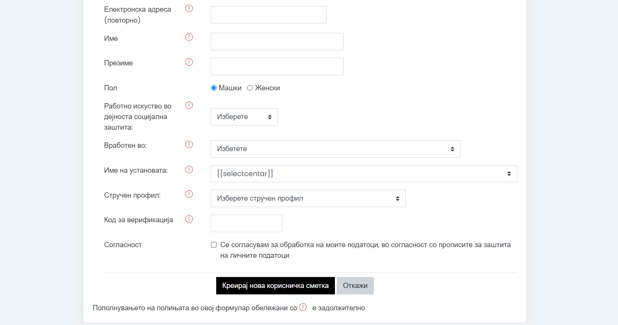
Упатство за користење на системот за управување со учење за улогата “Слушател”

Слика 2 - Регистрација

Доколку сакате системот да Ве запомни, и да не мора да го внесувате Вашето корисничко име и лозинка секогаш кога се логирате насистемот, тукусамода го одберете Вашето корисничкоиме, селектирајте го копчето “Запомни ме”коесе наоѓа веднаш подполетозавнесување налозинка. Доколку сте го заборавиле корисничкото име или лозинката притиснете на линкот означен со сина боја веднаш под копчето за најава.

Доколку сакате да го промените јазикот на страницата потребно е само да притиснете врз


копчето за јазик кое се наоѓа во горниот лев агол, по што ќе се појави мени заселектирање на јазикот кој го посакувате како на Слика 1.

Ниво на класификација: Комплетирана | Наслов: Упатство за најава на системот за управување со учење за улогата „Слушател“ | ID iV
 |  | Верзија 1.0

Страна 4
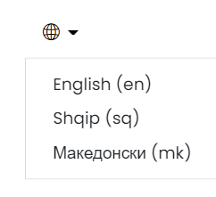

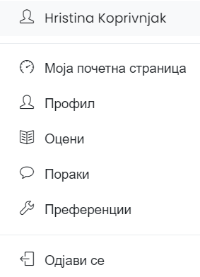
Упатство за користење на системот за управување со учење за улогата “Слушател”

Слика 3 - Промена на јазик на страната

2. Одјавување од системот

Откако ќе завршите со активностите на платформата, потребно е да се одјавите. Потребно е да

притиснете на копчето од главното мени, по што од менито кое ќе се појави потребно е да

притиснете на „ Одјави се “, по што успешно ќе се одјавите од системот.

Слика 4 - Одјавување од системот

Ниво на класификација: Комплетирана | Наслов: Упатство за најава на системот за управување со учење за улогата „Слушател“ | ID iV
 |  | Верзија 1.0

